CHỦ ĐỀ: HƯỚNG ỨNG TUẦN LỄ HỌC TẬP SUỐT ĐỜI
Thưa toàn thể các thầy giáo, cô giáo và các em học sinh thân mến!
Trong buổi giới thiệu sách hôm nay, để hướng ứng “Tuần lễ học tập suốt đời năm 2016” Thư viện nhà trường xin giới thiệu với các thầy cô giáo cùng các em cuốn sách “Kể chuyện Bác Hồ” của tác giả Trần Ngọc Linh, Lương Văn Phú do Nhà xuất bản Giáo dục phát hành.
Các em ạ! Có một câu hát đã làm say sưa, xúc động bao thế hệ thiếu niên, nhi đồng hơn nửa thế kỉ nay, vẫn được chúng ta hát lên, hát mãi để tỏ lòng kính yêu Bác Hồ vô hạn: “Ai yêu nhi đồng bằng Bác Hồ Chí Minh. Ai yêu Bác Hồ Chí Minh hơn thiếu niên, nhi đồng’’
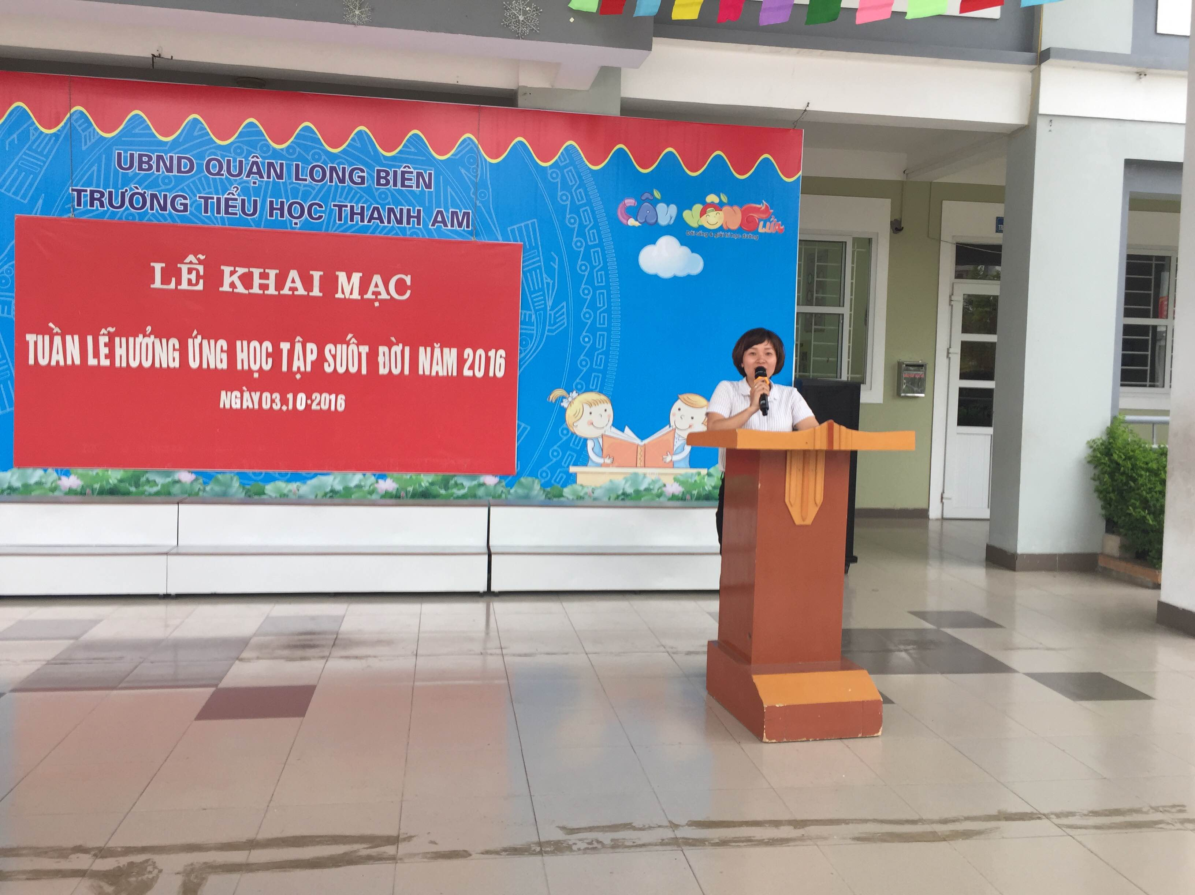
CBTV giới thiệu cuốn sách “Kể chuyện Bác Hồ”
Chúng ta là người kính yêu Bác Hồ nhất, và Bác Hồ cũng thương yêu chúng ta nhất. Bác mong muốn ở chúng ta: “Non sông Việt Nam có trở nên tươi đẹp hay không, dân tộc Việt Nam có bước đài vinh quang để sánh vai với các cường quốc năm châu được hay không, chính là nhờ một
phần lớn ở công học tập của các em”. Để xứng đáng với lòng
mong muốn của Bác Hồ, chúng mình hãy ra sức học tập, rèn
luyện, noi gương cha anh để trở thành những chủ nhân tương lai
của đất nước, có đủ tài và đức để mai này xây dựng đất nước mình
ngày càng giàu đẹp. Những tấm gương của các anh hùng, chiến sĩ

đã hi sinh anh dũng, lao động hết mình vì đất nước, vì nhân dân
có sức cổ vũ lớn lao đối với chúng ta. Trong những tấm
gương đó .Bác Hồ là tấm gương đẹp nhất, tiêu biểu nhất. Bảy
mươi chín tuổi đời, sáu mươi chín năm hoạt động cách mạng, Bác Hồ là cả một kho tàng những câu chuyện hết sức hấp dẫn giá trị nhiều mặt, có ý nghĩa giáo dục sâu sắc. Nhà xuất bản Giáo dục và những tác giả Học viện Chính trị Quốc gia Hồ Chí Minh đã cố gắng sưu tầm sắp xếp các câu chuyện về Bác Hồ thành cuốn sách: “Kể chuyện Bác Hồ” cô đang giới thiệu tới các em ngày hôm nay.
Các em thân mến ! Trên tay cô là cuốn sách “Kể chuyện Bác Hồ” Tập III của nhà xuất bản Giáo dục. Cuốn sách bao gồm các câu chuyện kể về các giai đoạn khác nhau của cuộc đời hoạt động cách mạng của Bác, từ khi còn niên thiếu đến khi Bác về với cõi vĩnh hằng. Đọc sách “Kể chuyện Bác Hồ” các em càng thêm kính trọng, yêu quí Bác, yêu quê hương đất nước, yêu con người và muốn sống sao cho thật đẹp, thật có ích. Mỗi câu chuyện là một bài học quí giá để chúng ta noi theo, học tập và rèn luyện, tu dưỡng bản thân cho thật tốt để xứng đáng là: “Con ngoan, trò giỏi, cháu ngoan Bác Hồ”.
Qua buổi giới thiệu này cô hy vọng rằng mỗi em học sinh không ngừng học tập Nêu cao tinh thần tự học theo tấm gương đạo đức Hồ Chí Minh, góp phần tự nâng cao mình hơn, tạo thói quen ham học hỏi, học tập, tìm tòi cái mới trong cuộc sống. Chính vì vậy, tấm gương tự học của Bác rất đáng để mọi người noi theo, đặc biệt trong điều kiện hiện nay, chúng ta đang ra sức xây dựng xã hội học tập dựa trên tư tưởng xuyên suốt: Học tập là nhiệm vụ suốt đời. Cô Mong rằng cuốn sách sẽ là món quà quý đối với các em.
Để tìm hiểu thêm về cuốn sách xin mời các em hãy tìm đọc tại Thư viện nhà trường. Kết thúc bài giới thiệu sách hôm nay, cô xin chúc các thầy cô giáo sức khoẻ, chúc các em có một tuần học tập thật tốt và đạt kết quả cao.
Hẹn gặp lại các em trong buổi giới thiệu sách lần sau.

